**熹微督导分享：投资自己**

今天班班邀请我来给大家分享，讲讲怎么股市翻身的，那我就随便聊个几毛钱的。

先简单自我介绍，我目前是刚考入机关半年的基层小公务员一枚/长投训练营督导，还想给自己加个斜杠，目前正在找方向，主要是理财规划，保险或者社群运营这几个。

我接触长投是14年快毕业的时候了，之前一直是个无忧无虑，就爱买买买的千手观音，知道长投是因为水湄姐的豆瓣，当时其实是抱着非常怀疑的态度的 ，所以一直拖拖拉拉的听课，也没想过真的去实践。直到15年，不知道为什么身边的同事朋友好像一夜之间都开始炒股了，每个人都在谈论赚了多少钱，我终于也按捺不住自己，拿着自己的全部积蓄和老公的部分积蓄投入了炒股大军。

先说这一次炒股的结果，前前后后投入各种股票和基金大概六万块，半年时间亏损两万多，亏损比例40%左右。

经过15年牛市的小伙伴就知道，这是一次可以写进教科书的牛市，伴随着一次可以写进教科书的暴跌。

我入市的时候大盘大概4400点，那个时候已经没有什么低估的股票了，虽然在长投学到的知识告诉我，这个时候不应该买入，但是还是忍不住眼红别人赚钱，于是我并没有真正去分析公司，凭感觉买了一只 PE104 的医药股，PE104倍什么概念？就是投入1元钱，104年才能回本！虽然心里明知道这样是不理智的，但是频繁的涨停让我欲罢不能，一周时间能赚一个多月工资的感觉真的戒不掉。

在泡沫中，6月，牛市就迎来了第一个拐点，俗称股灾1.0，连续暴跌4个月，在这次暴跌中，前面累积的收益所剩无几，心里那个不甘心啊！

正好这个时候证监会爸爸跳出来要保金融，国家队中金进场了，人民日报说4000点是牛市的起点，各路股评家说这是技术性回调，当时我没怎么参与长投的圈子，全靠自己的0经验摸索，在各种炒股软件上看新闻和点评，于是我坚定的相信了这是暂时的下跌。人其实在缺乏理智的时候总是相信自己想要相信的，这是投资中很容易犯的错误，自我麻醉。

我这时候满心都是我亏掉的收益，我想赚回来呀！我还没赚够呢！我还准备多投钱进去呢！估计这么想的人不少，那三个月还稍微涨了点回去，所以我还又投了点钱进去……

好景不长，16年1月，上证指数一个月大跌22%，股灾2.0来了！

当时我一个股票连续几天开盘的时候就挂跌停，都卖不出去。

这个时候我终于清醒了，这和我的投资理念完全是背离的呀！痛定思痛，再次看看自己手里的股票，在这样的暴跌以后竟然还是高估，忍痛全部割肉，推翻重来。

这里，我想说，我们有些小伙伴，一心就想赚快钱，经过训练营这几天，看到班班和学姐的收益，就想自己立刻冲进去，把股市当提款机，不好意思哈，你只会成为别人的提款机。

曾经的老版初级课，我花了半年，续费了一次才勉强毕业，进阶课也是一拖再拖，拖到过期。直到亏了钱，我才发现不学习，那就是去送人头的。

经过牛转熊的洗礼，我开始像疯了一样的学习，把长投感兴趣的所有课学了，还去参加成都的线下课，当时还是很抠的，线下课大家知道不比网络课程，因为场地费和人工等等，一天学费都是几百，15年没舍得两天都去，很鸡贼地只报了一天的，想看别人笔记，结果第二天去了才发现他们前一天讲了好多有用的内容，而看笔记看得半懂不懂的。

还好第二天讲的分级基金真的值回票价，正好15年下半年分级基金出现了黄金机会，赚了不少钱回血之前的亏损。然而现在分级基金快要彻底消失了，投资机会是不等人的。

年会也是，我一直觉得，花两千多机票住宿和年会门票只为了一个周末的课，真的有点不能接受，15年我是没去上海年会的，直到16年加入训练营兼职，从助教到班主任到督导，突然发现我以前那种默默学课，不和别人交流的思维简直大错特错，以前我觉得，大神们都太厉害，我一问问题就很蠢，好丢人，都是自己自学。

但是投资不是考试，没有完美的答案，所以你需要不断学习，和别人碰撞思维，分享机会的。在训练营，我慢慢认识了很多长投的学长学姐，因为长投真的蛮多全职员工是学员跳槽过去的，所以这一年和他们有很多好的投资机会的讨论，我自己也重新整理自己的资金，开始更有系统的规划。

两年时间，分级基金、涡轮、港股、A股、打新，坚持定投，一路下来投入的资金逐渐增加，除了应急的钱，赚的大部分工资都在投资。

16年年底补平两万多的亏损，还倒赚了3万多。17年，总共赚了7万多，两年的平均收益率在18%以上，所以，不是牛市才能赚钱，而大部分人，牛市是去送钱的。我用来投资的钱曾经从6万变成3万多，又从3万多到现在的60万+，也就三年时间吧。

当你快速成长，努力去赚本金，并且提高收益率的时候，只会越跑越快。5月，我A股账户月收益净值是1万5了。

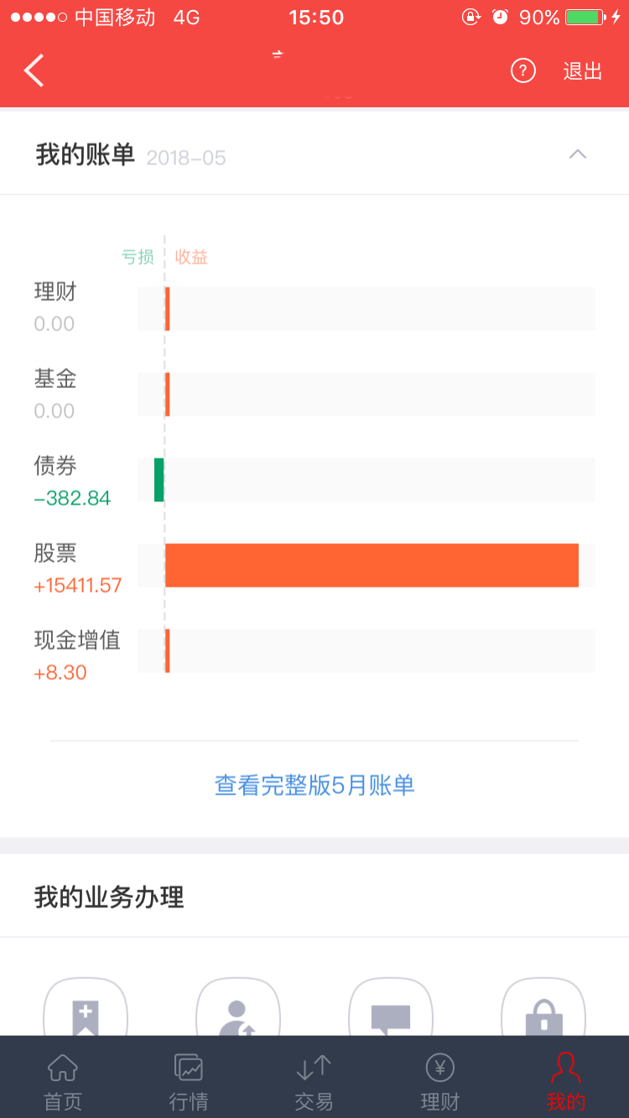

可能你们要问，怎么可能增长这么快的？



因为我爱钱爱得深沉！爱钱并不是我们在嘴上说说，在心里畅想一下有了钱，我要怎么花这种，对于喜欢的人和事，一是舍得花时间，二是舍得花钱，这是一切爱意的基本构成。你为了赚钱，想了哪些办法，采取了哪些行动？

16年我们家的结余是5.68万：

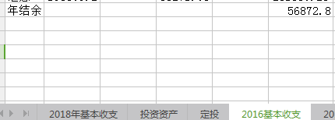

于是17年我给自己定的目标是8万结余，最后年底了，结余了24.53万：

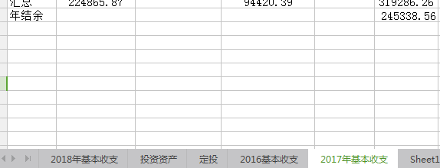

今年我直接定了25万的小目标，目前也快完成了：

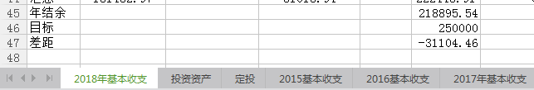

当你真心想要做一件事的时候，全世界都会给你让路。

所以我觉得，15年的大亏对我来说太重要了，交了两万多学费给市场，却改变了自己的人生道路。

这里送给大家几条投资建议

1. 不要跟风，不要看着别人赚钱眼红而失去自己的判断。

当大多数人可以看到一个赚钱机会的时候，停下来想想，这是不是陷阱。

1. 不要等到起风了才开始扎风筝。

之前听说过一个说法，人一辈子可以经历3个牛市，只要能抓住其中一个，就有改变命运的机会。但是，我们不是等到牛市来了，才去想怎么抓住它，而是从现在开始，为下一个牛市做准备。只有现在就开始扎纸飞机，才能在起风的时候感受飞翔的快感。

1. 重视实践。

投资不是考试，不是我们学完某本书，上完某堂课就能考出100分。投资是一门实践的学问，学了股票初级课的，就去用自己学的估值法找一个股票买一手啊，买一手花不了多少钱，但是可以检查下自己的能力，以及锻炼自己持股的心态。

心态是新手要迈过去的坎，因为你不可能一来就对自己的分析自信心爆棚的。

之前有个督导过的班级的妹妹，非常热情的来加了我，经常跟我分享学习心得，后来45期我去亲自做班主任带班，请她来帮我分享，给大家安利长投，进一步加深了关系。5月她开始投资了，每天兴奋得要死，跌了来找我哭诉，我给她心理按摩，涨了又高兴得不要不要的。

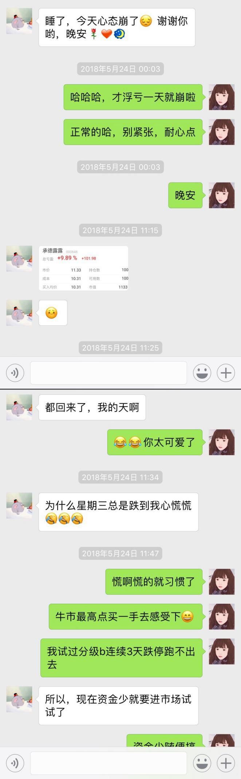

我虽然有时候觉得哭笑不得，但是也想起了曾经自己第一次投资那种兴奋，迷惑和不安。好在她运气还是不错，正好撞上了天时地利，一个月时间，赚回了半个学费。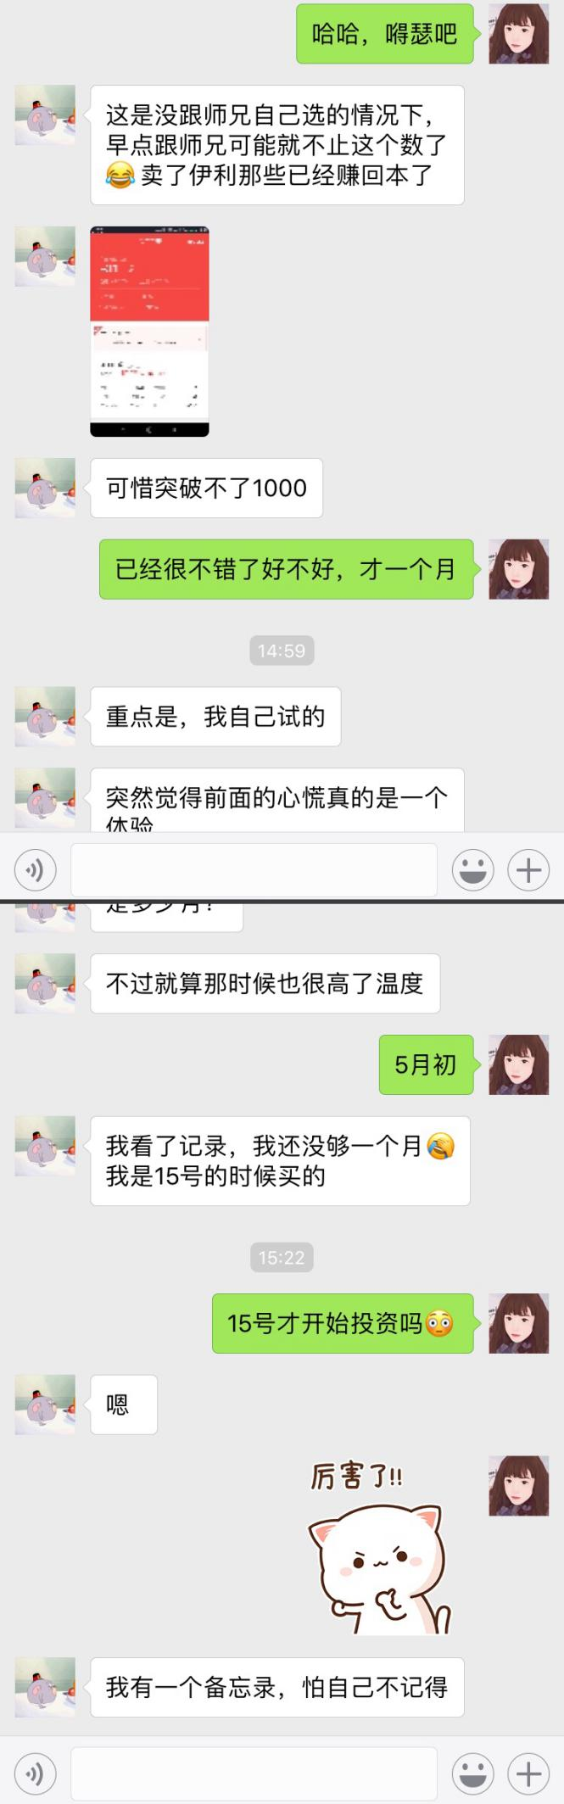

最近跌跌不休，小妹不求我心理按摩了，反而很兴奋来跟我说，她又上车了XXX。

1. 舍得投入。当你想得到什么，先想想自己能付出什么。

其实投资的门槛特别低，年满18岁，有个百把块，有身份证，手机和银行卡你就能纵横股海基市了。然而正是因为进入的门槛很低才让赚钱的门槛变高了。

为什么我很喜欢这个妹妹，因为她是一个贫穷的富人，一个月两千左右的薪水，还报了课，课学了一半的时候还去深圳参加线下课，回来兴奋地跟我说感觉自己像只青蛙从井底跳出来了。

我自己有这种意识，也是这一两年的事情，之前长投的分析师之一妙妙蓝在朋友圈发了一条，觉得跟我关系好的给我发188.88的红包，这种套近乎的好事，果断上啊。最后妙哥说一共9个人发了红包，5个是长投的朋友。当然，最后我的收获当然不止这一百多块了，哈哈！

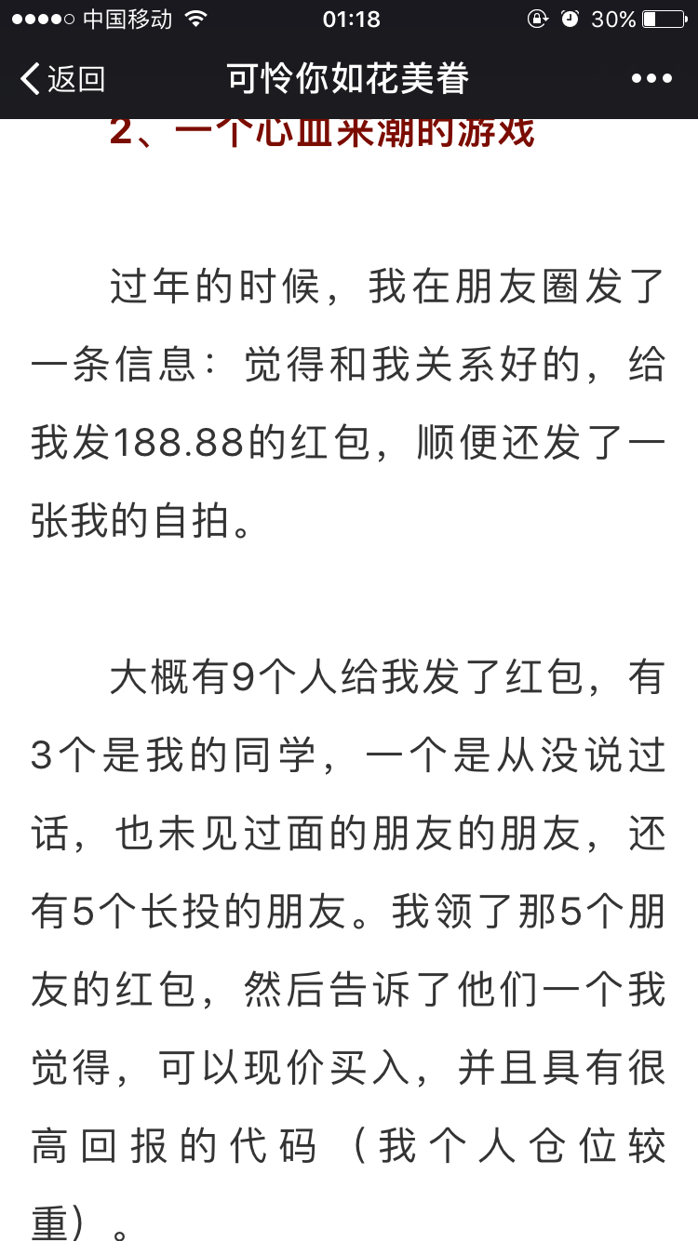

长投改变过很多人的人生走向，过去有，将来还会有，它不完美，可以说还有非常大的提升空间，但是它确实对我的人生，起了非常大的正面作用，以前没想过能做到的，都在一步一步实现，看到了自己身上更多可能性。

长投也许也会改变你，你可能在这里开始第一次投资，认识第一个无话不说的网友，开始根本停不下来的精进之路。也许它跟你缘分未到，你进来看看，觉得不怎样，就当丢了9块钱，这都没什么关系，路都是自己走的，你开心就好~~选择无所谓对错，只是选择决定了人生。

作为一个老用户，我看到它一步一步成长，努力在做用户体验的提升。

6月的一个周末，我们小白营和股票基金营的近二十个督导受邀去了上海，包机票和吃住，培训了两天，就是为了大家能够学习和讨论更好的授课方式和内容衔接，让知识真的易学好用。

其实你们自己都可以想想，最赚钱的卖学习产品的方式是什么？

卖教育类产品最赚钱的方式是分销啊，哈哈，就是你买课，推荐给三个人购买，就可以获得三分之一的学费，但是你学不学得会，跟卖课的没关系。

做分销课，一门课99-199元，录个音频就可以了，但是长投的课需要500元，还要成立前端的小白营，投放广告引流，成立后端的初级课学习营，其实远远没有分销赚钱，可是为什么长投要做这样的事情。

在我看来，初级课能带你快速入门，让你学以致用。老版课程的毕业率不到20%，新版带训练营的课程毕业率在90%以上，而且很多人由此买到自己第一只赚钱的股票。

我并不想夸大长投课程有包赚不赔的神奇，那是不可能滴。但是如果你想快速进入理财投资的大门，认识一群真正牛逼的人，初级课就是你的一张门票。

最后，祝大家财富稳定滚雪球，生活迈入新天地~

问题小结：

**提问**：督导你配保险了吗，能说说吗？

**回答**：肯定配了啊，我可不想辛苦赚的钱，有朝一日打了水漂。目前我自己是定期重疾75万+百万医疗+定期寿险50万+意外险50万。都是消费型，一年6000+。奉劝大家，一定趁身体健康，没有留下太多医疗记录和体检记录，早点去配保险，我已经有几个朋友，因为单位体检有甲状腺结节和乳腺增生被延保或者免责了。所以我打算在做甲状腺和乳腺的体检之前，再给自己补充一份终身重疾。

**提问**：基金定投止盈不止损是什么原理

**回答**：定投本来就是一个摊平成本的过程，止损其实没有必要，因为是长期投资，所以低位买入更好。但是要止盈，不然呢，就会坐过山车。止盈就是达到盈利点，卖出。

**提问**：基金定投是设置期限一直持有到期限为止还是根据情况随时退出？

**回答**：我是根据估值定投的。

**提问**：我身边有亲戚做保险的，我已经买了，你觉得有还必要学习初级课程吗？

**回答**：保险不是我买了就万事大吉啊，方案是每个阶段要考虑调整的。像我之前就买买终身重疾的，现在考虑补充。

**提问**：督导，你财富累积好快，能说说你怎么做到的吗？

**回答**：我目前三种收入，工资，兼职和投资。工资嘛，因为换工作，提高了不少。训练营兼职，督导算个小管理岗位，也还可以赚些零花钱，算是知识变现了。并且前面两个钱，可以源源不断投入第三类钱啊。其实我是没有预计会累积这么快的，可能就像西虹市首富那样，机缘巧合，越滚越多？我是个居安思危的人，从来不觉得公务员真能成铁饭碗，如果有一天工作带给我的不能满足我了，我应该去做什么？我身边的人，大多觉得我这么稳定，收入尚可，不用瞎折腾，还兼职，还学习，这么累。这个世界，你不前进，就是很容易被时代淘汰，即使我这辈子都不离开体制，但是我得留着随时离开的底气和能力。